TRƯỜNG THCS YÊN MỸ HƯỞNG ỨNG TUẦN LỄ HỌC TẬP SUỐT ĐỜI
VÀ TUYÊN TRUYỀN KỶ NIỆM 70 NĂM NGÀY GIẢI PHÓNG HUYỆN THANH TRÌ, 70 NĂM NGÀY GIẢI PHÓNG THỦ ĐÔ

Sáng ngày 08/10/2024, Trường THCS Yên Mỹ đã tổ chức hưởng ứng tuần lễ học tập suốt đời. Đây là hoạt động ý nghĩa nhằm thực hiện các hoạt động khuyến đọc đối với cán bộ, giáo viên, nhân viên và học sinh góp phần đẩy mạnh phong trào học tập sâu rộng trong nhà trường, đa dạng hóa các hình thức học tập trong đó đọc sách là một hoạt động học phổ biến và có hiệu quả giúp mở rộng kiến thức, phát triển tư duy, cải thiện, phát triển kỹ năng mềm, kỹ năng giao tiếp; tạo môi trường đọc thuận lợi, thân thiện, phát triển văn hóa đọc trong nhà trường. Qua đó, khuyến khích toàn thể cán bộ, giáo viên, nhân viên và học sinh nhà trường chủ động học thường xuyên, liên tục và suốt đời, hướng tới xây dựng một xã hội học tập góp phần triển khai thành công phong trào thi đua “Cả nước xây dựng xã hội học tập, đẩy mạnh học tập suốt đời giai đoạn 2024-2030”.
Cô giáo Trần Thị Hà - Phó hiệu trưởng nhà trường đã đại diện Ban giám hiệu phát biểu khai mạc, nhấn mạnh tầm quan trọng của việc học tập suốt đời. Cô giáo động viên các em học sinh không ngừng phấn đấu học tập và rèn luyện, đồng thời nhắc nhở học sinh về trách nhiệm của mỗi cá nhân trong việc xây dựng môi trường học tập an toàn, văn minh.

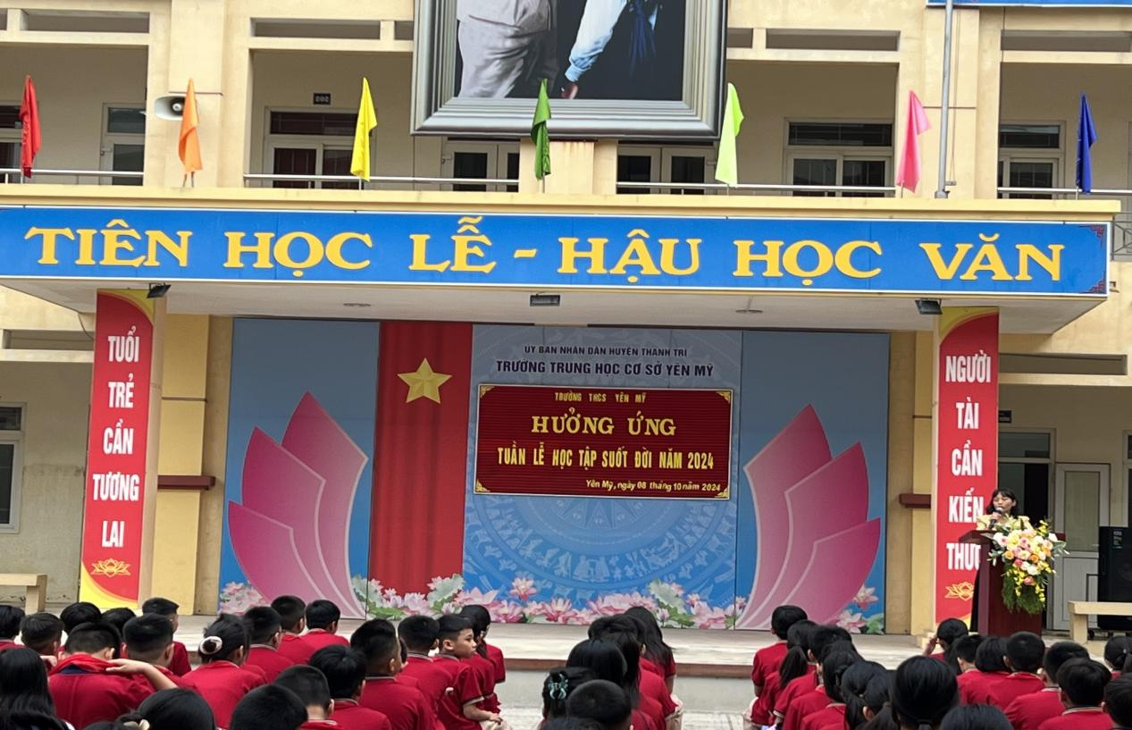

Một trong những hoạt động hưởng ứng Tuần lễ học tập suốt đời là tham gia “Giờ đọc sách” góp phần nuôi dưỡng tình yêu với sách. Văn hóa đọc là một hoạt động văn hóa của con người, thông qua việc đọc để tiếp nhận thông tin và tri thức. Phát triển văn hóa đọc thúc đẩy học tập suốt đời là một trong những vấn đề mang ý nghĩa chiến lược quốc gia trong việc nâng cao dân trí, phát triển nguồn nhân lực, bồi dưỡng nhân tài, nhân tố quyết định của sự phát triển bền vững của đất nước. Em Phạm Huyền Trang và em Trần Hoàng Ngân, học sinh lớp 9A đã chia sẻ những suy nghĩ của mình về tuần lễ học tập suốt đời, hứa quyết tâm phấn đấu học tập để trở thành con ngoan, trò giỏi, công dân tốt.

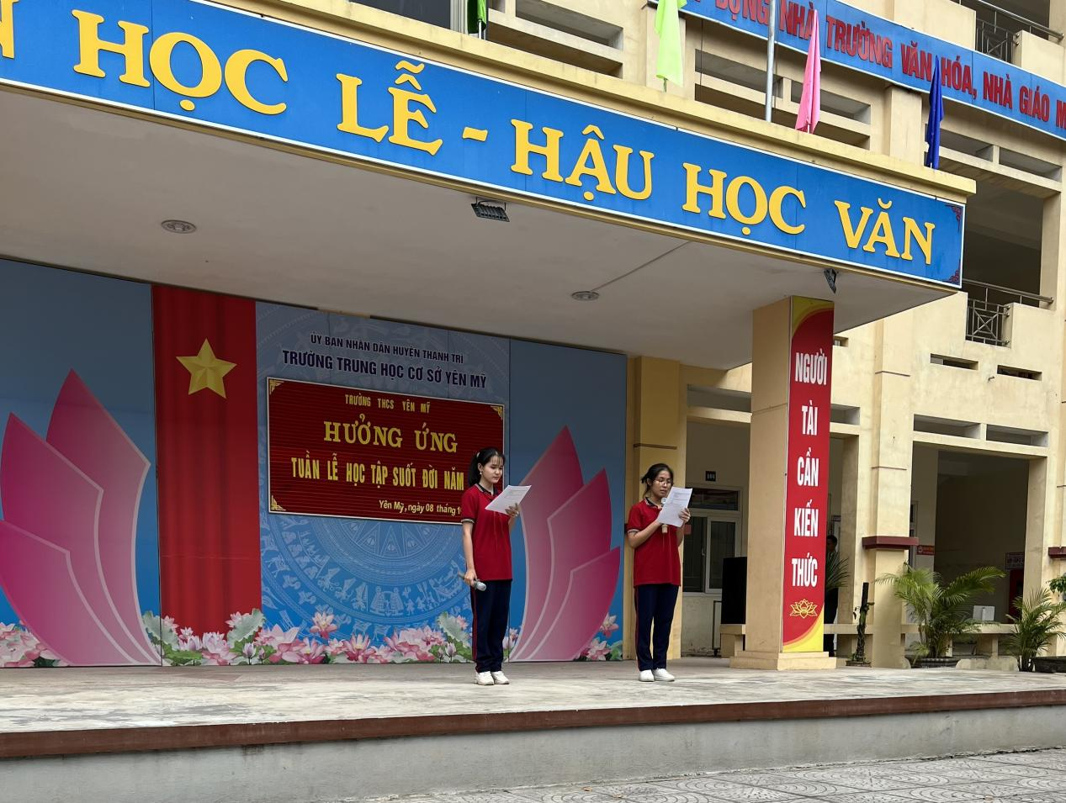

Nối tiếp hưởng ứng tuần lễ học tập suốt đời là các hoạt động tuyên truyền về kỷ niệm 70 năm giải phóng huyện Thanh Trì (06/10/1954 - 06/10/2024) và 70 năm ngày giải phóng Thủ đô (10/10/1954 - 10/10/2024). Các em học sinh khối 9 đã tái hiện lại một phần không khí hào hùng của những ngày đoàn quân tiến về tiếp quản thủ đô với tiết mục chúng em hành quân theo bước chân những người anh hùng. Thông qua đó giáo dục cho các em tinh thần yêu nước, niềm tự hào dân tộc, lòng biết ơn các thế hệ cha anh đã hy sinh xương máu trong sự nghiệp xây dựng và bảo vệ Tổ quốc.
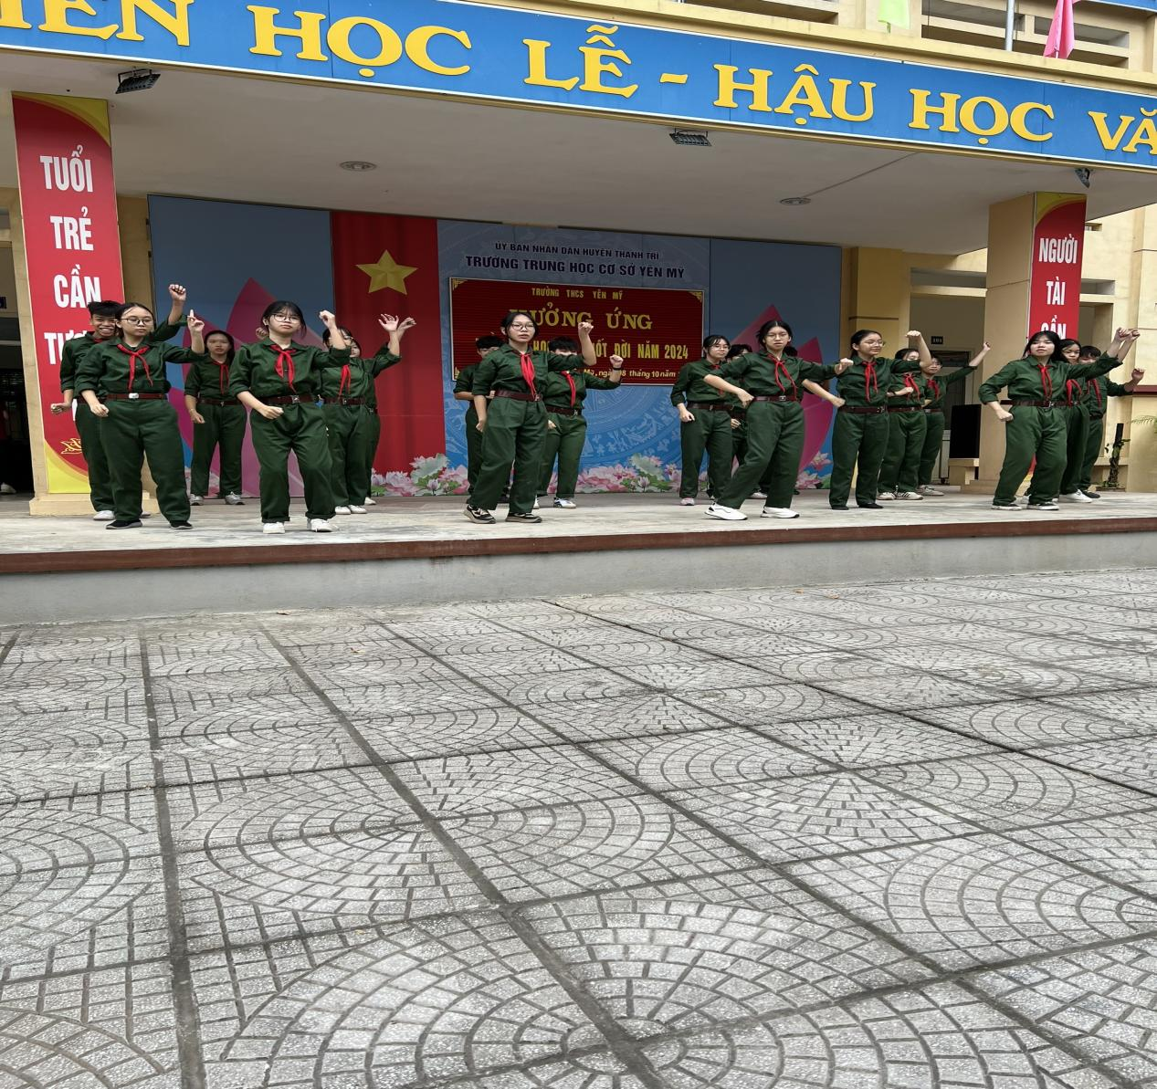

Các hoạt động hưởng ứng tuần lễ học tập suốt đời và kỷ niệm 70 năm ngày giải phóng huyện Thanh Trì, 70 năm ngày giải phóng Thủ đô tại Trường THCS Yên Mỹ khép lại trong không khí đầy vui tươi phấn khởi.

